บันทึกข้อความ
ส่วนราชการ สภ.บ้านเดื่อ อ.เมือง จว.หนองคาย โทร. 042-449025
ที่ 0019(นค).(12)(15)/ วันที่ 31 มีนาคม 2568
เรื่อง รายงานสรุปผลการเบิกจ่ายงบประมาณ ประจำปีงบประมาณ 2568 (ตุลาคม 2567 - มีนาคม 2568)
เรียน ผกก.สภ.บ้านเดื่อ
ตามหนังสือ ภ.จว.หนองคาย ที่ 0019(นค.)(12)16/4043 ลง 29 ต.ค.2567 เรื่อง อนุมัติการจัดสรรและโอนจัดสรรงบประมาณรายจ่ายประจำปีงบประมาณ 2568 ตร.โอนจัดสรรงบประมาณให้ให้หน่วยโดยตรง โครงการ การบังคับใช้กฎหมาย อำนวยความยุติธรรมและบริการประชาชน กิจกรรม การบังคับใช้กฎหมายและบริการ ประชาชน โครงการปฏิรูประบบงานตำรวจ กิจกรรมการปฏิรูประบบงานสอบสวนและการบังคับใช้กฎหมาย งบดำเนินงาน(ค่าตอบแทนใช้สอย วัสดุ สาธารณูปโภค) จำนวน 6 เดือน ( ต.ค. 256-มี.ค.2567) นั้น
ฝ่ายอำนวยการ สภ.บ้านเดื่อ ขอสรุปผลการเบิกจ่ายงบประมาณ ประจำปี พ.ศ. 2567
ดังนี้
1.งบประมาณที่ได้รับจัดสรรในภาพรวม จำนวนเงิน 616,673.00 บาท
2.ผลการเบิกจ่าย ณ 31 มี.ค.2568 จำนวนเงิน 533,180.00 บาท
3.คิดเป็น ร้อยละ86 % (ของ 2 ไตรมาส ทีได้รับจัดสรรงบประมาณมา ๕๐%)
4.เป้าหมายการเบิกจ่ายของ ตร. ณ สิ้นเดือน มี.ค. 68 ร้อยละ 50%

จึงเรียนมาเพื่อโปรดทราบ
พ.ต.ต.
(ชูชาติ นนท์นภา )
สว.อก.สภ.บ้านเดื่อ
-ทราบ
- ตรวจสอบ เร่งรัดในเดือนต่อไปให้มีการเบิจ่ายตามเป้าของ ตร.อย่างเคร่งครัด

พ.ต.อ.
( นวกฤต นวการพาณิชย์ )
ผกก.สภ.บ้านเดื่อ

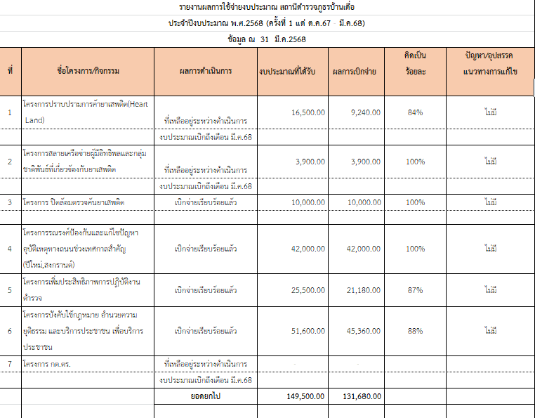

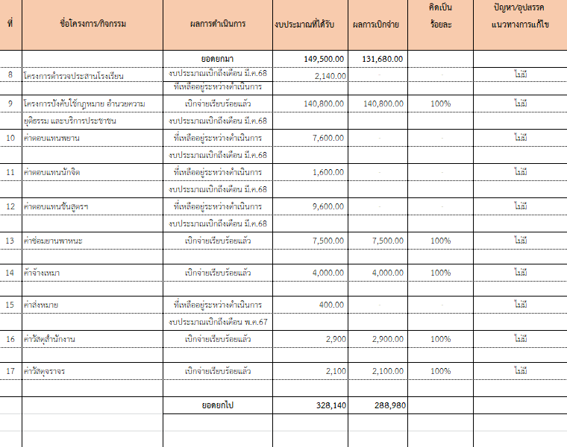

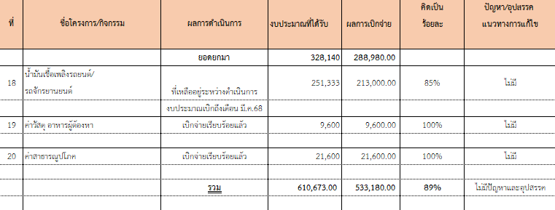

ตรวจสอบแล้วถูกต้อง

พ.ต.อ.
( นวกฤต นวการพาณิชย์ )
ผกก.สภ.บ้านเดื่อ

